漕桥小学 “大家访”活动记录表
学校：
教师姓名 | 陈丹 | 班级 | 四(3)班
家长姓名 | 陈维 | 学生姓名 | 颜珊珊
家访时间 | 2021.11.23 | 家访形式 | 上门家访
家庭详细住址 | 雪堰镇漕桥楼村上康田1号 | 联系电话 | 13584597492
家庭情况 | 爸爸、妈妈、爷爷、奶奶，孩子放学后自已做作业，妈妈下班回家检查。
家访过程 | 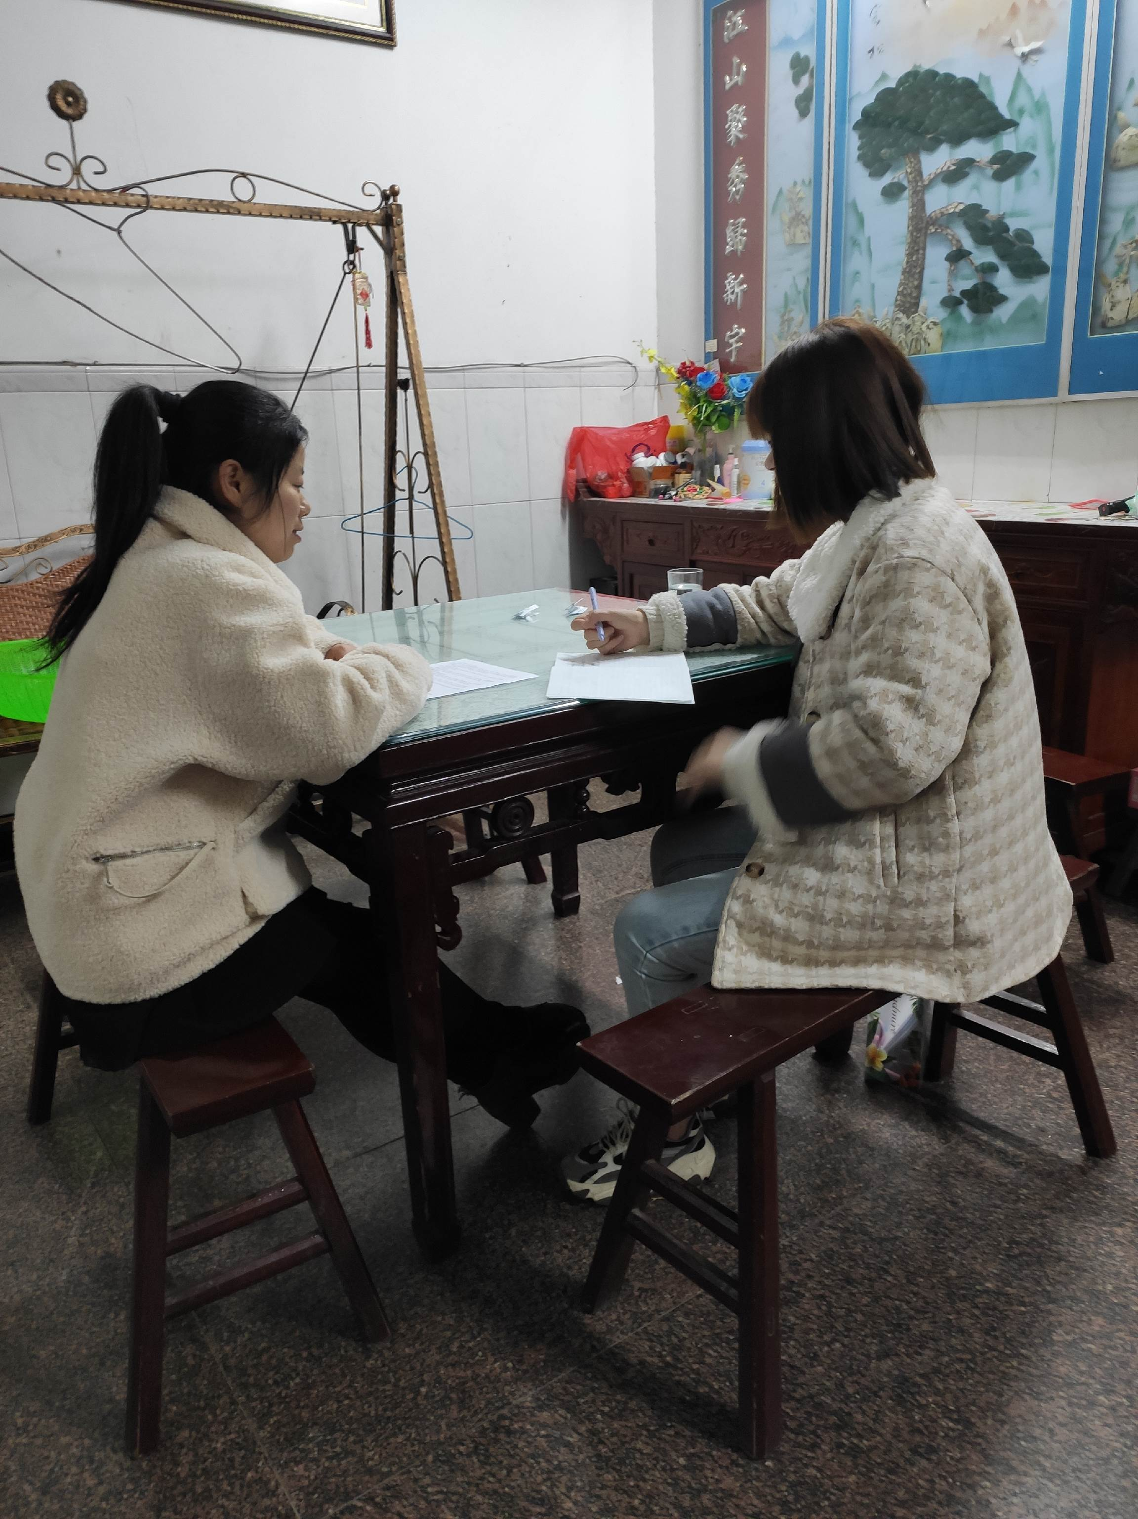  1、 了解学生平时在家学习生活。  2、 建议家长鼓励孩子多看课外书，平时多与孩子沟通交流。
家长诉求 | 感谢老师对孩子的培养，孩子在学校表现不当的地方请老师多指导，也锻炼孩子举手发言的习惯。

家长签名：陈维

